W pustej ramce narysuj lub powiedz przedmiot, którego nazwa zaczyna się na literę d
d, D

Połącz nazwy z odpowiednimi obrazkami.
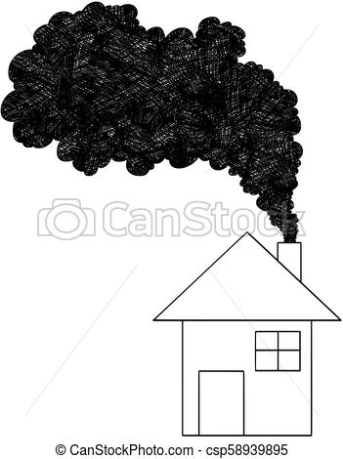
d,

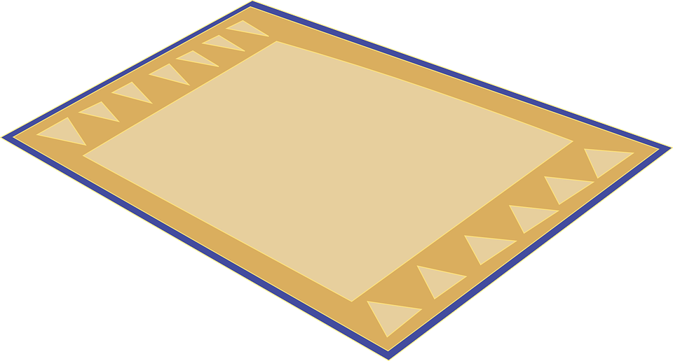

dywan dom

drabina dym

Odszukaj w podanych wyrazach litery d,D. Otocz je pętlą
Medal, deska, Darek, pomidor, lada, kredka, droga, buda,
Odczytaj sylaby i wyrazy
Da, do, dat, dom, dam,
To mama. To tata. A to dom

